
西安科技大学

网络与信息安全
《RSA加密解密算法》
实验报告

学院： 计算机科学与技术学院
专业： 网络工程系
班级： 网络工程1801班
姓名： 吴斌
学号： 18408020129
日期： 2020年11月
实验题目 | RSA加密解密算法的实现
指导老师 | 付立东老师
实验目的 | 1.了解非对称加密机制。  2.理解RSA算法的加解密原理。  3.熟悉C语言的学习以及运用C语言实现RSA算法的加解密过程。
基本原理 | RSA公开密钥密码体制是一种使用不同的加密密钥与解密密钥，“由已知加密密钥推导出解密密钥在计算上是不可行的”密码体制 。  在公开密钥密码体制中，加密密钥（即公开密钥）PK是公开信息，而解密密钥（即秘密密钥）SK是需要保密的。加密算法E和解密算法D也都是公开的。虽然解密密钥SK是由公开密钥PK决定的，但却不能根据PK计算出SK 。  正是基于这种理论，1978年出现了著名的RSA算法，它通常是先生成一对RSA密钥，其中之一是保密密钥，由用户保存；另一个为公开密钥，可对外公开，甚至可在网络服务器中注册。为提高保密强度，RSA密钥至少为500位长，一般推荐使用1024位。这就使加密的计算量很大。为减少计算量，在传送信息时，常采用传统加密方法与公开密钥加密方法相结合的方式，即信息采用改进的DES或IDEA对话密钥加密，然后使用RSA密钥加密对话密钥和信息摘要。对方收到信息后，用不同的密钥解密并可核对信息摘要。  RSA是被研究得最广泛的公钥算法，从提出到现在已近三十年，经历了各种攻击的考验，逐渐为人们接受，普遍认为是目前最优秀的公钥方案之一。1983年麻省理工学院在美国为RSA算法申请了专利 ^{[3]} 。  RSA允许你选择公钥的大小。512位的密钥被视为不安全的；768位的密钥不用担心受到除了国家安全管理（NSA）外的其他事物的危害；1024位的密钥几乎是安全的。RSA在一些主要产品内部都有嵌入，像 Windows、网景 Navigator、 Quicken和 Lotus Notes。  RSA公开密钥密码体制的原理是：根据数论，寻求两个大素数比较简单，而将它们的乘积进行因式分解却极其困难，因此可以将乘积公开作为加密密钥。
设计方法 | RSA算法由三部分构成：密钥生成算法，加密算法，解密算法  1. 密钥生成算法  随机生成两个素数 p,q  计算 n=pq  计算欧拉函数 φ(n)=(p−1)(q−1)φ(n)=(p−1)(q−1)  选取一较小的与φ(n)φ(n)互质的正整数e。那么(n, e)为密钥对中的公钥  计算e在模φ(n)φ(n)下的数论倒数d，d≡e−1modφ(n)d≡e−1modφ(n)，那么(n, d)为密钥对中的私钥  2. 加密算法  计算  C=fe(M)=Memodn  C=fe(M)=Memodn  其中M为明文，(n, e)为公钥，C为密文  3. 解密算法  计算  M=fd(C)=Cdmodn  M=fd(C)=Cdmodn  其中C为密文，(n, d)为私钥，M为明文  根据加密、解密过程中n、e、d三数扮演的角色，我们把n称为公共模数，把e称为公共指数，把d称为私有指数。
实验截图 | 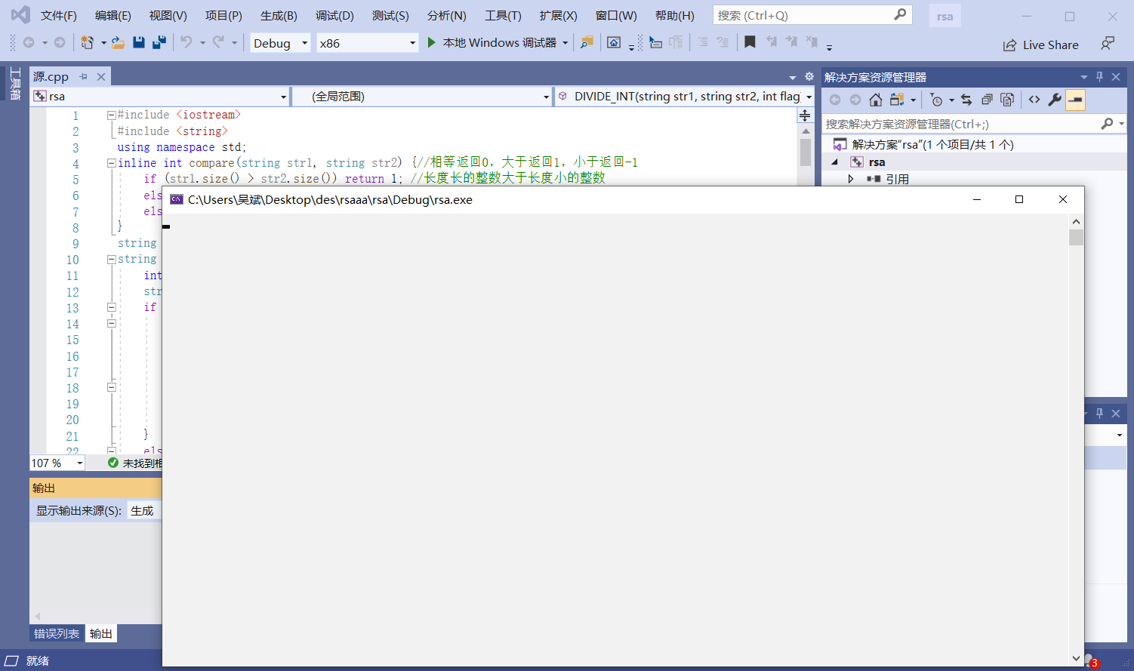
结果分析 | 达成预期效果，结果正确。
感悟心得 | 通过这次的实验，了解了非对称密码算法RSA，会运用一些现成的算法进行编程，对一些比较复杂的算法开始基本认识并深刻的掌握。在以后所涉及这方面的知识将会有全新的了解和掌握。

